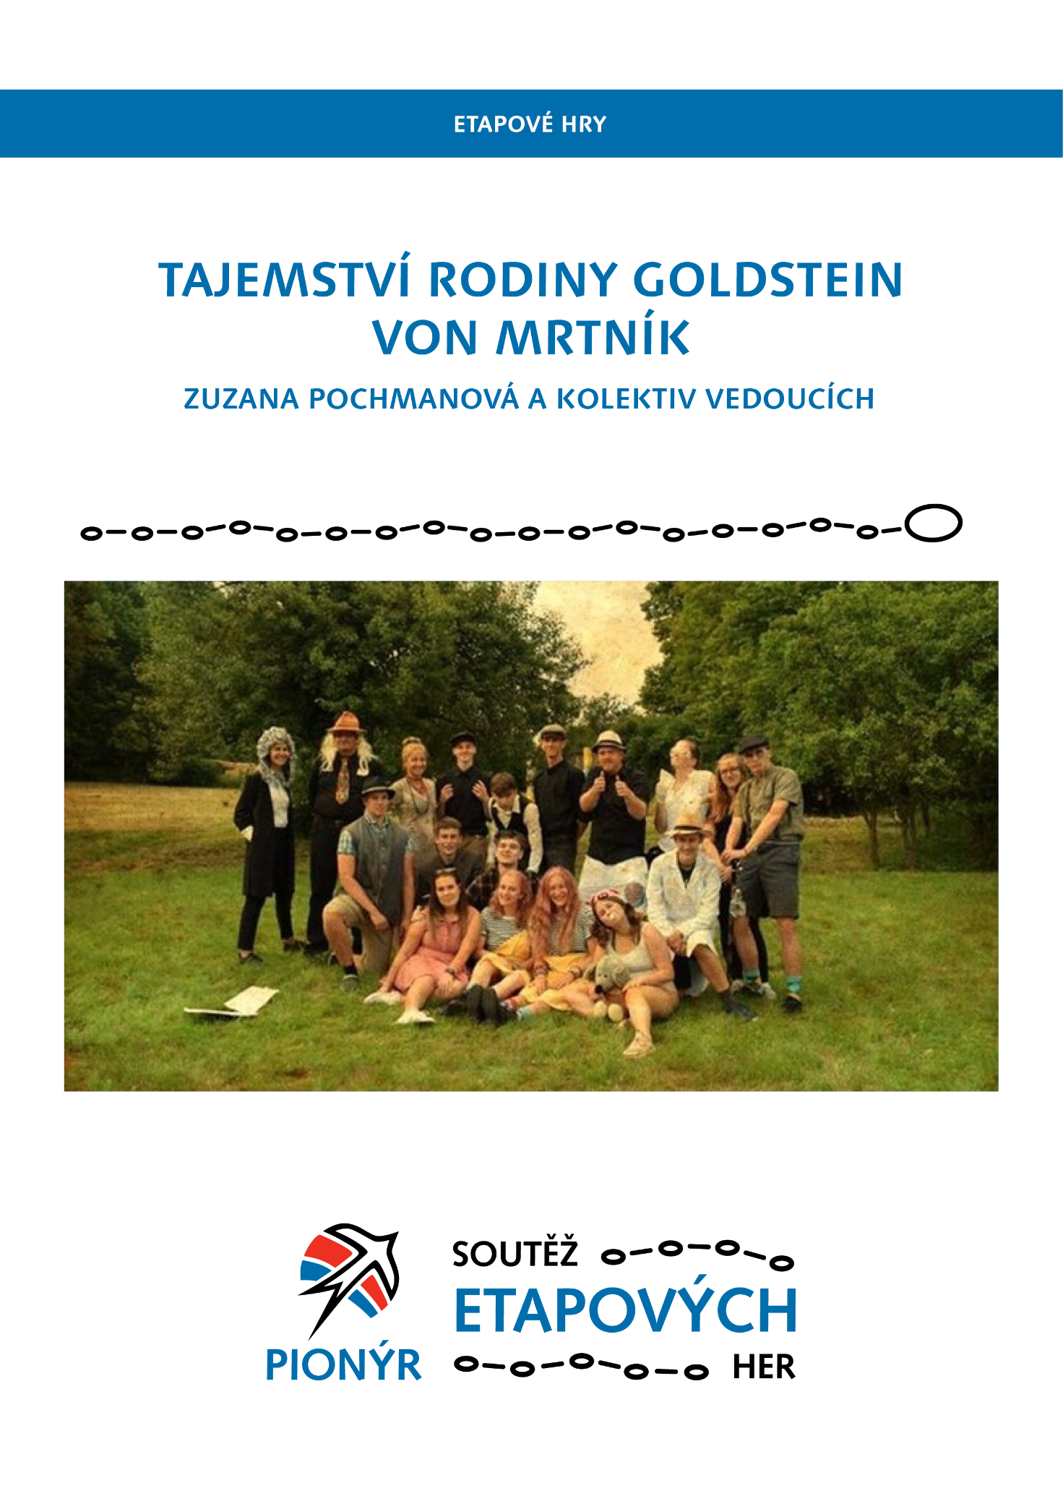

Etapové hry patří k osvědčeným formám činnosti na letních táborech i během roku. Tábory i celoroční činnost díky nim získávají potřebný spád a mnoho příležitostí, jak zajímavě skloubit a propojit i odlišné činnosti.

Soutěž etapových her se v Pionýru vyhlašuje již od roku 2003. Jejím cílem je shromáždit kvalitní etapové hry a poskytnout je pro další použití ostatním vedoucím ve spolku. Hry do ní může přihlásit každá pionýrská skupina.

Protože nechceme do rukopisů zasahovat více, než je nezbytné, je základní podmínkou přihlášky zpracování hrdy do obecně srozumitelné podoby, nejlépe podle připravené osnovy.

Veškeré další informace o Soutěži etapových her včetně vydaných publikací, výsledků předchozích ročníků, statutu soutěže a osnovy naleznete na: pionyr.cz/soutezetapovychher.

Tato publikace vznikla díky Soutěži etapových her vyhlašované spolkem Pionýr (dříve ve spolupráci s nakladatelstvím Mravenec).
Tuto publikaci je možné použít jako námět. Realizace hry musí vždy vycházet z konkrétních podmínek. Je třeba zohlednit podobu tábořiště, skladbu účastníků, oddílové a táborové tradice a další proměnné. Konečnou konkrétní podobu etapové hry musí vytvořit tým vedoucích a instruktorů a přizpůsobit ji tak vlastním podmínkám. Mimo jiné i proto, aby ji mohli přijmout a považovat za výsledek vlastního úsilí.

Ať vám tato publikace pomůže poznávat nové věci a hledat nové nápady.

Tajemství rodiny Goldstein von Mrtník
Celotáborová etapová hra – metodický materiál
- 2020 –

Obsah
ÚVOD 4
O hře 5
Popis hry 6
PŘÍPRAVA 8
REALIZACE 9
Den první 9
Den druhý 9
Den třetí 10
Den čtvrtý 11
Den pátý 12
Den šestý 13
Den sedmý 13
Den osmý 14
Den devátý 15
Den desátý 16
Den jedenáctý 17
Den dvanáctý 18
Den třináctý 19
Zhodnocení hry a přílohy 20

ÚVOD

JMÉNO A PŘÍJMENÍ AUTORA
Zuzana Pochmanová a kolektiv vedoucích

PIONÝRSKÁ SKUPINA
Pionýr, z. s. - Pionýrská skupina Švermováček

TYP TÁBORA NEBO PROSTŘEDÍ, PRO KTERÉ JE HRA VHODNÁ (NAPŘ. NUTNOST VODNÍ PLOCHY, SKÁLY APOD.)
Čtrnáctidenní letní tábor, hry se dají hrát v lese a na louce. Tábor jsme realizovali v klasickém tábořišti se stany s podsadou a pevnou budovou.

O hře

Každoročně připravujeme celotáborovou hru pro naše děti z 1. běhu letního tábora na Mrtníku. Ani letos tomu nebylo jinak, i když spousta věcí nakonec jinak byla.
Naše táborová základna, kam jezdíme už 20 let, se nachází v brdských lesích na okraji obce Mrtník u Komárova. Zrekonstruovali jsme budovu bývalé školy, takže máme zázemí pro případ špatného počasí. Za budovou stavíme každý rok 33 stanů s podsadou. V dolní části tábora mají pak stany někteří vedoucí a instruktoři. Děti si mohou tedy vybrat, zda budou spát v budově či ve stanu. Letos jsme se rozhodli vzít jen tolik dětí, kolik se vejde do stanů. Vzhledem k vládním nařízením to bylo pro nás jednodušší a bezpečnější řešení.
Celotáborová hra je tedy vhodná pro všechny typy táborů se zázemím. Všechno se dá přizpůsobit konkrétním možnostem jiné základny.

Popis hry
Letos jsme společně s vedoucími a instruktory připravili celotáborovou hru s názvem Tajemství rodiny Goldstein von Mrtník. Vyšli jsme z klasické zápletky – velká rodina, úmrtí nejstaršího člena a boj o dědictví. Vymysleli jsme základní rodokmen rodiny a na to „nabalili“ další členy rodiny tak, aby měli všichni svou roli. Určitě by to šlo zjednodušit, pokud nemáte tolik vedoucích. U nás to vzhledem k množství lidí bylo zpočátku celkem komplikované i pro některé vedoucí, ale za den, dva už se všichni orientovali.
Abych zápletku úplně zjednodušila. Nejstarším členem rodiny byla teta Tessie, která zemřela ještě „před táborem“. Její rodina se za pomoci právníka pokouší vypořádat dědictví po zemřelé tetě. Každý vlastně tak trochu po svém, protože členové rodiny mají různé zvláštnosti. Při schůzce s právníkem, kde je přítomna celá rodina, se ovšem dozví, že se závěť ztratila. Nikdo netuší, jak a kam, a proto prosí ty nejlepší detektivní agentury, aby jim dorazily na pomoc záhadu vyřešit.
Pro vtažení dětí do děje jsme natočili video ze setkání rodiny s právníkem. Rozeslali jej rodičům s prosbou, aby video dětem před táborem pustili.
Přikládám odkaz na zmiňované video:
https://svermovacek.rajce.idnes.cz/1.beh_2020_Tajemstvi_rodiny_Goldstein_von_Mrtnik_-_zvaci_video/1443542830
Pro inspiraci přikládám i rodokmen v tabulce.
https://docs.google.com/spreadsheets/d/1uDUx7Qz81dVB8WDdqwF21eh2n9qtbJfjnNFEIMzR21M/edit#gid=0
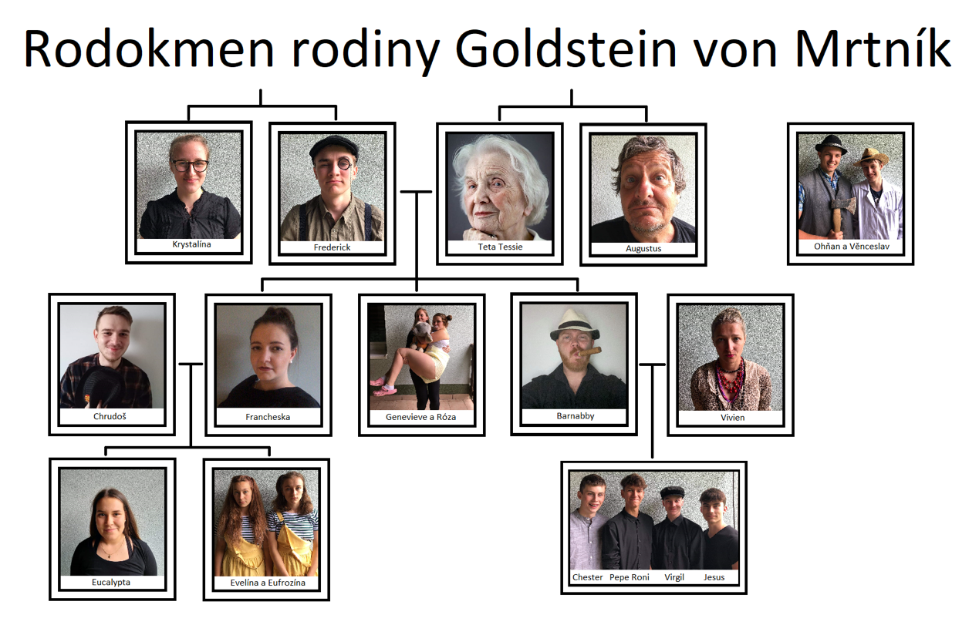
Udělali jsme i velký rodokmen s obrázky členů rodiny a pověsili do jídelny, kde se na něj mohly děti kdykoliv podívat. Určitě doporučuji ho udělat. Hodně to usnadní orientaci. Bohužel nemáme vyfocený originál, který je trochu dobovější. Udělali jsme pro tento účel alespoň náčrt s obrázky.

Detektivní agentury se snaží závěť najít. Během toho je ale čeká spousta dalších překážek a od toho se odvíjí program 1.poloviny tábora. Závěť se ztratí. Po nalezení ovšem agentury zjistí, že je zašifrovaná a dědictví je na místě, odkud se ztratily klíče. Nakonec se však ztratí i poklad. 2. část programu je tedy zaměřena na vyšetřování členů rodiny, aby agentury našly poklad a vyřešily tak rodinnou záhadu.
V dějové lince je pár bodů, které vynechat asi úplně nelze. Velkou část si ale můžete přizpůsobit vzhledem k počtu vedoucích a místu, kde budete hru hrát. Lze tedy použít jako celotáborová hra, my jsme hráli 12 dnů, nebo přizpůsobit a hrát klidně i jeden den.
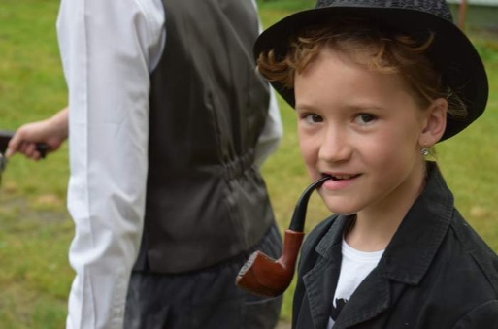
Ke vtažení dětí do děje jsme využili:
- Úvodní video
- Scénky během tábora
- Kostýmy (vedoucí – členové rodiny, děti – detektivové)
- Výzdoba tábora
- Fotka zemřelé tety Tessie
- 2. polovina tábora – výslechy podezřelých
Každý oddíl si může vybrat jednoho podezřelého z rodiny, kterého večer vyslechne. Oddíly vyslýchají podezřelé zvlášť. Z výslechu je pořizován záznam, který je následující den zveřejněn i ostatním agenturám.

Tip I: Otázky nechte odevzdat oddíl předem právníkovi. Vy tak můžete postavu na výslech připravit, aby se držela v odpovědích dějové linie. Jinak má samozřejmě volnou ruku. Už třetí rok se vždy snažíme zakomponovat do děje něco takového. Druhá část „výslechu“ je totiž zaměřena na zpětnou vazbu ohledně tábora, vedoucích, dětí… čehokoliv. Jedeme formou: Co se mi na táboře líbí a nelíbí. Osvědčilo se nám to a určitě v tom budeme pokračovat i příští rok.
PS: I u toho si děti trénují logiku :D Například chtějí říct, že na táboře není nic, co by se jim nelíbilo. Řeknou ale: nelíbí se mi nic :D Většinou jim dojde, co řekly, a opraví se. Pokud ne, vysvětlí jim to buď vedoucí, nebo starší kamarád.
Tip II: Na výzdobu při výslechu používáme hodně svíčky ve sklenicích pro tajemnější atmosféru. Je tedy třeba dát pozor na to, aby děti byly v bezpečné vzdálenosti od svíček a nedotýkaly se jich.

Hra je zaměřena převážně na rozvoj logického myšlení a týmovou spolupráci. Vzhledem k tomu, že máme děti od 6 do 15 let, je týmová spolupráce – nejen během her – nutná. Je velmi důležité, aby se děti naučily spolupracovat napříč věkem a učily se tak nejen zmiňované týmové spolupráci, ale i toleranci, která se jim v životě bude určitě hodit. Mimo to máme samozřejmě zahrnuty do programu sportovní aktivity na rozvoj fyzické kondice či jemné motoriky.
Je samozřejmé, že děti nemůžeme a ani nechceme během tábora převychovat. Co ale můžeme, je jít jim dobrým příkladem, a o to se všichni snažíme.

PŘÍPRAVA
Na tématu začínáme pracovat částečně už na předešlém táboře. Ono to ani jinak nejde, když se děti na konci tábora ptají: „Na co si budeme hrát příští rok?“ Nedá vám to a začnete přemýšlet. Někdy mají dobrý nápad i děti a můžeme se od toho „odpíchnout“. I teď už máme vymyšlenou základní kostru další celotáborovky.
Schůzky k táboru máme jednou měsíčně a první většinou už v září, nejpozději v říjnu, kdy si ještě jednou shrneme předešlý tábor. Řekneme si, čeho bychom se měli vyvarovat a co se nám naopak osvědčilo a chceme to ponechat i na další roky. Pak následuje brainstorming k příběhu, zápletkám, hrám atd. Základní motiv vymýšlíme společně. Na „omáčku“ okolo a další detaily máme tzv. tvůrčí skupinu, která dotahuje podrobnosti a schází se ještě zvlášť.
Každý vedoucí má do konce roku připravit tři hry ven, dovnitř a jednu hru na mokrou variantu. Zdroje her a použitá literatura je tak na každém vedoucím a instruktorovi. Převážně používají internet a částečně také hry, které máme léty ověřené a děti je opakovaně vyžadují. (Letos byly hry rozdělené ještě podle typů. Například běhací, přemýšlecí, stanoviště a odpočívací.)
V lednu si pak sedneme s tvůrčí skupinou. Rozdělíme hry do jednotlivých dnů, napasujeme na pevné body příběhu (smrt tety Tessie, závěť, ztráta pokladu), přidáme dějovou omáčku a určíme místo a čas jednotlivých aktivit, výlet, soutěže... Snažíme se dávat pozor na to, aby se hry střídaly, aby děti neměly pořád jen stanoviště nebo jen běhací hry, aby byl dostatek volného času.
U přípravy tábora si děláme seznam věcí, které je potřeba připravit. Na jaře pak jedeme na tzv. přípravný víkend, kde všechno připravíme, rozdělíme po jednotlivých dnech, abychom měli pak co nejvíce volného času pro děti. Některé věci máme připravené z předešlých her, takže stačí je „jen“ najít a překontrolovat.
Tento způsob přípravy se nám hodně osvědčil. Vymýšlíme a vyrábíme také výzdobu. Letos jme natočili také zvací video viz výše. Takto připravený tábor se nám o to více vyplatil letos, kdy jsme měli mezi sebe rozdělené další povinnosti: kompletní úklid a dezinfekci budovy 3x denně kvůli covidu.
Jak už jsem psala. Máme smíšené oddíly a vzhledem k tomu, že vedoucích je dostatek, měli jsme 5 oddílů, celkem 60 dětí. U každého oddílu je 1 vedoucí a dva instruktoři. Rozdělení do oddílů probíhá u nás poslední roky následujícím způsobem. Na stromy u ohniště pověsíme čtvrtky s čísly 1-5. Děti se samy rozdělí do dvojic tak, jak spolu budou spát ve stanech. Následně jedeme kolečko podle věku/tříd a dvojice si vybírají, ke kterému číslu chtějí jít. Pokud v tom kole už dvojice k číslu šla, další už tam nejde, dokud nejsou obsazena všechna čísla.
Do rozdělení zasahujeme minimálně, a to jen když vidíme, že by byly síly oddílů nevyrovnané. Na to je určitě třeba dohlédnout.
Letos jsme nedělali z časových důvodů (nutnost úklidu) sice oblíbenou, ale časově náročnou bodovací mapu s úkoly. Zvolil jsme klasický herní plán s políčky, které jsme vybarvovali barvou daného oddílu vždy den po večerce, aby děti ráno měly překvapení (políčko = bod).
1.místo 6 bodů
2.místo 5 bodů
3.místo 4 body
4.místo 3 body
5.místo 2 body

REALIZACE

Den první
K úvodní motivaci slouží video, které děti obdržely před táborem formou odkazu. Při příjezdu na tábor děti čeká už celá rodina společně s právníkem. Připomenou si děj videa a představí se jim celá rodina. Vzhledem k tomu, že rodina je velká, mají k dispozici po celou dobu tábora velký rodokmen s fotkami vyvěšený v jídelně. Do představování se projevují vlastnosti jednotlivých členů rodiny, které naleznete v tabulce k rodokmenu viz úvod.
Jako každý rok po ubytování následovalo představení a seznámení v oddílech, kde si každá skupina po seznamovacích hrách zároveň vymyslela jméno své detektivní kanceláře a dala dohromady kampaň, kterou v podobě scénky večer u táboráku představila rodině Goldstein von Mrtník. Cílem oddílů bylo získat si přízeň rodiny a dokázat, že právě jejich detektivní kancelář dokáže vyřešit daný případ, tedy nalezení pokladu, který jim teta Tessie zanechala. Rodina nakonec usoudila, že všechny detektivní kanceláře zvládly úkol na výbornou a že využijí služby všech, protože víc očí víc vidí. Poté následovalo focení jednotlivých oddílů.
Jména oddílů:
HAHAHA
Vostrý šišky
Trollova detektivní kancelář za všechny prachy
Scoobydobíci
Košťata
Ano, fantazii se meze nekladou

Den druhý
Ráno bylo zaměřeno především na prokázání zdatnosti a zručnosti detektivů v podobě olympiády. V dopoledních hodinách si také každý oddíl vytvořil své logo.
Při odpolední scénce vedoucích našla Genevieve von Mrtník závěť tety Tessie u své dcery Rózy v plenkách, ovšem zašifrovanou a napsanou starým písmem. Děti tedy musely závět rozluštit hrou nazvanou Sestavení zprávy, při které byla dětem do batohů tajně vložena nápověda, jak závěť rozluštit. Po vyluštění zašifrované zprávy se dozvěděly, že se poklad nachází na půdě, avšak ta je zamčená a manžel zesnulé Tessie Frederick klíč od ní ztratil, spíše mu ho někdo ukradl. Dvanáctiletá dvojčata z rodu Goldstein von Mrtník – Eufrozína a Evelína – pak přišla s doznáním, že klíč svému dědovi Frederickovi ukradla. Klíč jim ovšem nechtěla dát jen tak, proto uspořádala bláznivou honbu za klíčem v podobě hry: Na co myslí dvojčata – tu jsme hráli po večeři. Díky ní získaly děti od dvojčat klíč od půdy, kde ale zjistily, že poklad někdo ukradl. Celý den zároveň probíhala hra Důvěra, kde se mělo prokázat, jak jsou naši malí detektivové zodpovědní.

Detektivní olympiáda
Nejprve si vedoucí připravili několik stanovišť: poznávání obličeje, najdi co nejvíc schovaných věcí, střílení ze vzduchovky, střílení z luku, hod koulí, skok do dálky, různé překážky a běh na čas. Každé dítě dostalo svůj papír/průkaz, do kterého se mu zapisovaly body z absolvování stanovišť. Body si pak děti v týmu sečetly.
Sestavení zprávy
Hra spočívala nejprve v získávání informací o členech rodiny, kdy po cestě do lesa sbíraly děti tzv. medailony. V lese poté probíhala samotná hra Sestavení zprávy. Závěť visela na vzdáleném stromě, ke kterému děti postupně vybíhaly a snažily se zapamatovat si co nejvíce znaků, které poté překreslovaly na papír a pomocí nalezené nápovědy z batohů zprávu luštily. Celá hra byla na čas a na správnost vyluštěné závěti.

Na co myslí dvojčata?
Tato hra se odehrála ve dvou fázích. Nejprve se děti musely „propojit“ jako dvojčata. Vytvořily dvojice, kterým byly svázány dohromady nohy, a pak musely projít náročnou stezkou, kde plnily úkoly jako dřepy, protáhnutí se skrze kruh či chůze po lavičce. Na konci utrhly klíč pověšený na plotě a rychle utíkaly zpět k oddílu, aby mohla vyběhnout další dvojice.
Druhá část hry byla připravena v naprosté tmě v několika místnostech. Úkolem dětí bylo za pomocí několika zrcátek a baterky „přenést“ světlo z baterky z jedné místnosti do druhé, kde se nacházelo tajné heslo. Vedoucí, který baterkou svítil, musel ovšem stát na jednom místě, hýbat se mohly pouze děti se zrcátky. Hra byla stopována na čas, záměrem dětí bylo co nejrychleji heslo přečíst a nahlas vykřiknout.

Důvěra
Hra probíhala tak, že se předem tajně vybralo sedm vedoucích, každý z nich měl u sebe papírky jiné barvy, tj. sedm druhů/barev. Tito vedoucí mohli po celý den kdykoliv zvednout obě ruce, čímž dali dětem najevo, že dané papírky rozdávají. Cílem dětí tedy bylo nasbírat všech sedm barevných papírků. Na konci dne se sečetly všechny papírky od všech členů týmu a na základě toho tým obdržel body do celotáborové hry.

Den třetí
Po zjištění z předchozího dne, že byl poklad odcizen, měly děti hned zrána za úkol zjistit, komu z rodiny patří otisky prstů, které byly nalezeny na půdě. Před obědem děti běžely štafetu kolem tábora, aby se trochu unavily Odpoledne se hrála hra Obrazy, jejímž záměrem bylo nalézt pomocí různých indicií ukryté texty, na kterých byl popsán život jednotlivých členů rodiny. Ty se oddíly musely naučit nazpaměť a po večeři z nich byly vyzkoušeny a obodovány. Následovala také hra Koňský handlíř, kterou hrajeme každý rok a u dětí i vedoucích je velmi oblíbená.

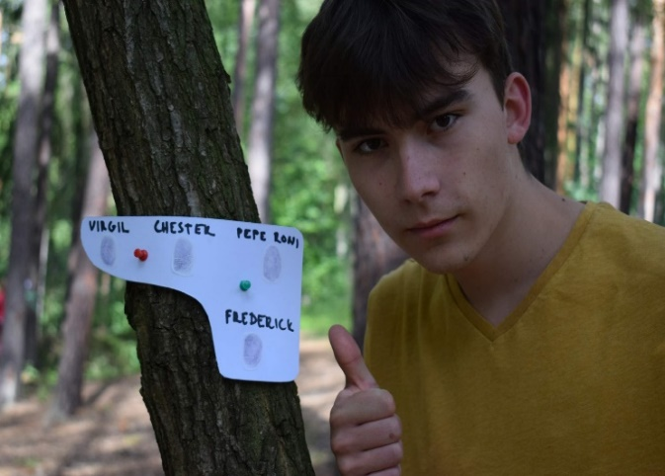
Databáze otisků
Děti se nejprve dozvěděly, že otisky, které byly nalezeny na půdě, patří pouze členům rodiny. Každý tým dostal stejný papír, na kterém byly obrázky otisků prstů, a jejich úkolem bylo ke každému z nich přiřadit jméno člena rodiny. V lese se rozházely jednotlivé otisky se jmény a děti musely vyběhnout a určitý otisk a jméno si zapamatovat. Hra byla opět na čas a správnost, vyhrál ten oddíl, který pojmenoval všechny otisky co nejrychleji a správně.
Obrazy
U nástupu byl každému oddílu předán „prázdný“ papír a nápověda: Když mě použiješ na oheň, zabiješ ho. Když mě použiješ na papír, oživíš ho.“ Děti správně přišly na to, že musí papír polít vodou/namočit do vody, aby se jim odkryl skrytý obrazec. Každému týmu se zobrazila jiná mapa s bodem X, ke kterému musely dojít. Na těchto místech poté nalezly další indicii, papír, na kterém byl z jedné strany nakreslený obraz. Z druhé strany se dozvěděly, že se mají vydat do lesa, do tzv. ďolíku, kde na ně čekal vedoucí s dalšími pokyny. U ďolíku děti hledaly obálku s barvou svého týmu, ve které bylo několik menších papírků, které opět po namočení do vody odkryly jména členů rodiny. U dvou jmen byl smajlík 😊 a u ostatních křížek X. Děti si daly indicie dohromady a pochopily, že musí k obrazům/portrétům členů rodiny pověšených nad schodištěm v budově najít obrazy těch členů, u kterých měly smajlík, obrazy otočit a sundat vzadu ukryté papíry, texty o daných osobách, ze kterých byly poté večer zkoušeny.

Koňský handlíř
Jedná se o hru, ve které děti obchodují s květinami různých barev u několika vedoucích, kteří představují obchodníky. Na začátku hry každý oddíl dostal 50 korun, což byla počáteční cena jedné květiny, a jejich úkolem bylo tuto květinu prodávat a nabízet ostatním obchodníkům tak, aby vydělaly co nejvíce peněz. Ve hře je poté možné na černém trhu od koňského handlíře nakoupit čokoládu, kterou banka odkoupí za čtyřnásobek původní ceny. Čokoládu si ovšem mohly dovolit zakoupit až po koupení koně, díky kterému mohly přenášet více věcí a těžší náklad. Oddíl ovšem nesměl být při této „nezákonné“ činnosti zachycen policistou. Tato hra děti baví každý rok, ale až tento rok se nám poněkud zvrhla a děti začaly obchodovat nejen s květinami a čokoládou, ale i s různými jinými věcmi, jako byly čepice, oblečení, brýle vedoucích, a poté dokonce prodávaly i členy svého oddílu, aby si co nejvíce vydělaly. V tu chvíli jsme raději už hru zastavili

Den čtvrtý
Dopoledne děti vyrazily do lesa, kde se po oddílech snažily postavit skrýš pro Rózu, batole, které je alergické na slunce. Odpoledne děti absolvovaly orientační běh na čas po stezce, kde musely odpovědět na 20 otázek týkajících se jejich vedoucích a instruktorů. Po večeři se konala hra Ano/Ne, kde se oddíly dozvěděly, proč trpí členové rodiny podivnými nemocemi nebo proč jsou tak zvláštní. Zároveň v noci začaly výslechy podezřelých. První oddíl si v průběhu dne vybral jednoho člena rodiny, kterému při výslechu položil několik otázek, díky nimž se měly přiblížit k pravdě a odhalit, zda pávě tento člen ukradl tetin poklad. Prvními vyslýchanými byla dvojčata Eufrozína a Evelína, která již v minulosti ukradla klíč od půdy. Po večerním programu se několik dětí a vedoucích vydalo spát pod širák na vzdálené hřiště ve Hvozdci.

Ukryj se
Každý oddíl za pomoci pouhého provázku musel postavit skrýš pro batole Rózu tak, aby se do ní nedostalo žádné sluneční světlo a byla v ní co největší tma.

Orientační běh s otázkami
Na předem vyznačenou trasu se na stromy umístilo 20 otázek ohledně vedoucích, instruktorů a chodu tábora. Děti měly za úkol proběhnout stezku v co nejkratším čase a zároveň odpovědět správně na dané otázky. Za správné odpovědi dostaly kladné body, a naopak za odpovědi nesprávné se jim body odečítaly. Správným detektivům totiž musí fungovat nejen mozek, ale také nohy, tímto způsobem jsme ověřili obojí.

Ano/Ne
Každý člen rodiny měl nějakou speciální vlastnost/nemoc/zvláštní chování. Několik vedoucích si vymyslelo průvodní příběh k tomu, jak se u nich nemoc projevila nebo z jakého důvodů jsou tak zvláštní. Například Evelína s Eufrozínou se bály zrcadel proto, že v nich jako malé viděly ducha. Frederick byl kleptomanem proto, že si po válce hodně střádal věci a potraviny pro případ další války, no a už mu to nějak zůstalo. Děti se jich poté u ohniště vyptávaly na různé otázky tak, aby se na ně dalo odpovědět ano/ne. Cílem bylo dojít společně k důvodu, proč je daný člen rodiny takto zvláštní. Pokaždé, když vedoucí odpověděl ano, se oddílu přičetl jeden bod. Když odpověděl ne, oddílu se bod odečetl. Pokud byla otázka irelevantní, mohl vedoucí odpovědět slovy „není důležité“ a tým žádný bod neztratil.

Den pátý
Dopoledne si děti po snídani vyzkoušely při hře sestavení identikitu a tím ukázaly, jak zručné a kreativní jsou. Dále se ve hře Evoluce musely vypracovat z nejnižší hodnosti až na detektiva. Odpoledne bylo bohužel deštivé počasí, a tak jsme si uvnitř budovy zahráli hru Kasino. Večer si pro děti u táboráku vedoucí připravili improvizované scénky podobné komediální show Partička, do kterých se poté zapojily i samotné děti.

Identikit
Z každého oddílu bylo zvoleno jedno dítě, které umí kreslit. Tento člen si poté sedl na židli s tužkou a papírem několik metrů daleko od svého týmu. Zbytek dětí v oddílu dostal obrázek podezřelého muže, který si musely prostudovat, a postupně každé z nich vyběhávalo ke kreslíři, kterému popisovaly daného podezřelého. Úkolem bylo co nejlépe popsat a vysvětlit, co má osoba na sobě a jak vypadá, aby byl nakreslený obrázek co nejvíce totožný s tím originálním. Hra byla nejen na rychlost, ale porovnávali jsme také to, jak moc je obrázek podobný tomu původnímu.

Evoluce
Hra Evoluce je založena na schopnosti jednotlivce se v krátkém časovém úseku vypracovat z občana na pomocníka komisaře a poté k dalším hodnostem až k nejvyšší hodnosti, a to na detektiva. Jednotlivec pokaždé musí najít druhé dítě se stejnou hodností, s tím si rychle zahraje kámen, nůžky, papír a ten, kdo vyhraje, se posunuje na vyšší hodnost, dokud se nestane detektivem. Ten druhý, který prohrál, musí hledat dál stejnou hodnost. Hra je časově omezená, na konci se sečtou v oddíle body za dosažené hodnosti, přičemž vyšší hodnost znamená více bodů.

Kasino
Tuto hru hrajeme téměř každý rok a schováváme si ji pro případ špatného, deštivého počasí. Každé dítě na začátku dostane 10 knoflíků a jeho úkolem je chodit po různých stanovištích v „kasinu“, kde sází a snaží se vyhrát co nejvíce knoflíků. Děti se můžou při hře vsadit například o to, zda nad vedoucím vyhrají nějakou karetní hru nebo zkusit štěstí a vsadit si na výherní číslo či obrázek.

Blázni (Partička)
Několik vedoucích si předem domluvilo pár zábavných scének na pobavení dětí ve stylu Partičky. Pokaždé, když nějaké dítě správně uhodlo předem domluvenou poruchu/spouštěč, podle toho, co vedoucí představoval, dostalo za odměnu bonbón. Body z této hry nebyly započítány do celotáborové hry.

Den šestý
Jelikož dětem začaly docházet zásoby bonbónů a sladkostí, rozhodli jsme se dopoledne dojít do vedlejšího města Komárov na „nákupy“, které jsou každý rok nedílnou součástí tábora, a děti se nikdy nemohou dočkat, až utratí své kapesné od rodičů za cukrátka a hračky. Po obědě se děti ve hře Kdo krade, nezlobí, snažily odcizit co nejvíce věcí z předem daného seznamu, aniž by byly při krádežích spatřeny. Po večerním grilování došlo k hádce mezi členy rodiny, kteří na sebe začali svádět krádež stále nenalezeného pokladu. Po chvíli se ovšem opět usmířili a následovala venkovní diskotéka s oslavou narozenin a výbornými dorty a zákusky, které upekly kuchařky. Na diskotéce se každý rok nejen tančí, ale hrají se také hry, jako například „podlejzaná“ nebo ploužák na kusu papíru.
Děti se také od jednoho z vedoucích naučily táborový taneček – jako každý rok. Letos jsme tancovali na píseň „What A Man Gotta Do“ od skupiny Jonas Brothers.
Večer po diskotéce jeden oddíl vyslýchal dalšího člena rodiny, tentokrát Eucalyptu.
Kdo krade, nezlobí
Každý oddíl dostal stejný seznam věcí, které musely během celého odpoledne buď nenápadně odcizit z tábora, nebo sehnat někde mimo něj, přičemž každá věc měla jinou hodnotu za odlišný počet bodů. Za nejvíce bodů byly například ukradnuté ponožky či matrace jednoho z vedoucích nebo také mikina instruktora, cukřenka z kuchyně či kniha z herny. Mezi méně obodované věci patřila ku příkladu šiška z lesa, jíl, hrnek borůvek, bukvice, živý brouk, ulita či hřebík.

Den sedmý
Dopoledne po snídani si děti ve hře Cukrárna zaběhaly při sběru různých surovin pro upečení dortu, o což je poprosila Krystalína, sestra Fredericka. Před obědem si děti také stihly zahrát velmi oblíbenou hru Maso, kterou chtějí hrát každý rok. Odpoledne se všechny oddíly vydaly na dlouhou cestu k louce, kde jsme si zahráli hru Šlacha. Po cestě děti hledaly rozvěšené papírky, na kterých byly hlášky vedoucích, úkolem dětí bylo poznat nebo si tipnout, kdo danou hlášku řekl. Již druhým rokem se u nás na táboře těší velké oblibě hra nazvaná Kvíz sedmi hemisfér, tedy znalostní kvíz, ve kterém děti odpovídají na různé otázky. Ten jsme si s dětmi pro odlehčení náročného dne zahráli po večeři.

Cukrárna
Hra se hrála v lese v blízkosti tábora a jak bylo již zmíněno, děti poprosila Krystalína o sehnání surovin na upečení dortu pro jejího zesnulého manžela. Ona si totiž myslela, že je stále naživu, a tak mu chtěla udělat radost k narozeninám. V lese byly rozházeny lístečky s konkrétními surovinami, například mléko, mouka, sůl, kokos, čokoláda, a ty děti měly hledat podle předem daného receptu, každý oddíl měl recept na jiný druh dortu. Nesměly ovšem přinést špatnou surovinu, která do jejich receptu nepatřila, nebo jednu surovinu dvakrát. Hra se hrála vícekrát, přičemž při každé další hře se oddílům měnily recepty, aby nehledaly stále stejné suroviny.

Maso
Tato dětmi velmi oblíbená hra spočívá ve vymezení určitého prostoru, kruhu – třeba provázky, ve kterém je více dětí najednou. Jediným úkolem jednotlivce je vystrčit ostatní děti z kruhu. Vyhrává ten, kdo zůstane v kruhu poslední. Hra nebyla bodovaná do celotáborové hry, hráli jsme ji pouze pro legraci.

Šlacha
Ve hře soupeří každý oddíl proti každému a cílem hry je naběhat co nejvíce kol. Přesněji řečeno vždy hrají dva oddíly. Jeden člen z oddílu odhodí šlachu co nejdál a hned poté se snaží kolem zbylých členů týmu naběhat co nejvíce koleček. Děti se tedy vždy snaží uskupit do co nejmenšího útvaru, aby to měl běžec co nejjednodušší. Druhý tým zatím běží co nejrychleji pro odhozenou šlachu, kterou si nejprve musí podat v zástupu pod nohama, a poslední člen oddílu, tedy opět běžec, šlachu zahazuje pryč a začíná obíhat svůj oddíl. První oddíl v tento moment přestává obíhat a počítat si kolečka a rychle běží pro šlachu, aby druhý tým měl koleček co nejméně. Poté se vše opět opakuje, šlachu si první tým podává pod nohama a opět zahazuje. Hra je časově omezená nebo vymezená na kola. Vyhrává ten tým, jehož běžec zvládl oběhnout více koleček. (Šlacha je vyrobená ze dvou spojených tenisáků. Vypadá trochu jako činka, jen spojovací část není pevná, ale ohebná.)

Kvíz sedmi hemisfér
Vedoucí nejprve připravili políčka na zemi, po kterých děti postupovaly v případě, že otázku z kvízu uhodly. Tým tedy poslal jednoho člena týmu jako figurku na hrací pole a zbytek se seskupil u sebe s papíry, na které zaznamenávaly odpovědi. V případě, že byla jejich odpověď špatná, dostaly na výběr, zda se jejich lidská figurka na poli nepohne, nebo zda obětují jednoho člena oddílu, který jim nebude moci nadále radit a odsedne si od svého týmu. První tým, který došel do cíle, vyhrál. Otázky byly z různých kategorií a týkaly se například geografie, dějepisu, popkultury nebo rodiny Goldstein von Mrtník.

Den osmý
Dopoledne si děti zahrály velmi náročnou hru nazvanou Zachování klidu, ve které se musely dostat pomocí papírů z jednoho místa na druhé, aniž by šláply na zem. Po obědě jsme se díky teplému počasí přesunuli k nedaleké přehradě, kde se děti mohly osvěžit a vykoupat. Večer si pro děti vedoucí připravili různá vystoupení ve stylu show Tvoje tvář má známý hlas, ovšem přejmenovali ji na „Tvůj vedoucí má známý hlas“.

Zachování klidu
Každý oddíl dostal 2x více papírů, než kolik je v oddíle dětí + dva papíry navíc (pokud je v oddíle 12 dětí, dostane tým dohromady 26 papírů). Vedoucí vymezovali a kontrolovali rovnou trasu, úkolem oddílu bylo dostat se po papírech v zástupu z bodu A do bodu B co nejrychleji. Pravidla byla taková, že na jednom papíru A4 smí stát pouze jedna noha, rukou se papírů může dotýkat pouze první a poslední člověk a nikdo nesmí šlápnout na zem. Pokud se jedno z těchto pravidel porušilo, celý oddíl se musel vrátit zpět na start a začít od začátku. Smyslem hry je tedy přesouvat papíry ze zadní části do přední a zároveň se po nich pohybovat synchronizovaně tak, aby nikdo nešlápl vedle. Největší problém dětem dělal vítr, díky kterému jim papíry skoro pokaždé uletěly, děti neměly dostatek papírů, musely stát pouze na jedné noze, dokud nakonec nepřešláply. Hra byla časově velmi náročná a zabrala nám celé dopoledne. Detektivové tak trénovali trpělivost, týmovou spolupráci a odolnost vůči stresu.

Tvůj vedoucí má známý hlas
Mezi každoroční tradici na našem táboře patří vystoupení vedoucích, při kterých napodobují známé české, ale i světové osobnosti. Největší úspěch tento rok mělo vystoupení s písní Když se načančám, Nonstop od „Michala Davida“ nebo Let It Go v podání „Elsy“. Mezi další vystoupení patřily písně od Abby, T-Boyz nebo také od Kabátů. Vystoupení hodnotila odborná porota složena z provozních pracovníků tábora, kteří si připravili také vystoupení na píseň Jožin z bažin.

Den devátý
Ráno jsme se s dětmi vypravili do lesa, kde jsme plánovali hrát hru Zkušební případ, ovšem vzhledem k prudkému dešti jsme ji nestihli dohrát. Museli jsme se vrátit zpátky do tábora a strávili jsme dopoledne v herně sledováním pohádky. Před odpoledním programem děti navštívil narcistní patolog, který našim detektivům oznámil, že teta Tessie nezemřela přirozenou smrtí, ale byla zavražděna. Aby se děti dozvěděly příčinu smrti, museli se z nich na chvíli stát chemici a ve hře Byla to vražda! přišly díky chemické reakci na to, že nápoj, který teta pila osudnou noc, obsahoval silné léky, které ji otrávily. Odpoledne si děti mohly zvolit, zda se zúčastní hry Mravenci, hry Lidské Pexeso, nebo si s jinými vedoucími zahrají karetní hry, například Bang! Po večeři se hrála hra Hysterky, kde se děti snažily co nejrychleji proběhnout opičí dráhou, ve které je rozptylovali hysteričtí vedoucí.
Zkušební případ
Nedaleko byl v noci přepaden poštovní vlak s penězi. Detektivové mají k dispozici výpovědi 4 podezřelých. Aby dokázali určit zločince, musí získat výpovědi svědků. Po lese jsou rozházeny obálky očíslované od 1 do 20, pro každý oddíl jich je 20. Místa musí být stejná, aby to bylo spravedlivé, ale každý oddíl má jiné číslo. V první části děti běhají pro obálky, týmy je ale musí nosit postupně od 1 do 20. To kontroluje vedoucí. Po lese se pohybují také policisté, kteří plácnutím mohou detektivovi obálku odebrat. Ten se musí vrátit k oddílu a vybíhá další. Policista položí obálku tam, kde dítě plácne. Zatímco probíhá získávání obálek, ostatní se snaží, dle již získaných indicií odhalit, kdo je zločinec, a říct to právníkovi. První tip ale mohou mít nejdříve, když mají alespoň 17 obálek. Kdo bude první, vyhrál, ale pozor, přičítá se 10 sekund za špatnou odpověď.

Byla to vražda!
Děti měly za úkol prozkoumat les a najít tekutinu, kterou mohla teta před svojí smrtí pozřít. Po lese se schovalo několik kelímků s různými názvy (např: víno z ložnice, limonáda z kuchyně) a úkolem oddílu bylo pomocí zkumavky danou tekutinu odebrat, tedy pouze vzorek z kelímku, a donést jej do laboratoře, kde přišel na řadu chemický indikátor/výluh ze zelí. Ten má schopnost obarvit se podle pH tekutiny. Pomocí pipety tento indikátor přenesly do vzorku. Pokud se jejich vzorek obarvil do červené, vyhrály a našly správnou tekutinu, kterou teta pozřela. Pokud se obarvila do barvy jiné, musely se vrátit do lesa – hledat dál a sbírat další vzorky. Celá hra byla na čas, každý oddíl se musel držet za ruce a měl pouze jednu zkumavku. Důležité je všechny roztoky předem vyzkoušet, aby nenastal zmatek.

Mravenci
Tuto oblíbenou hru jsme hráli již druhým rokem. Nejprve vedoucí vymezili krátké území provazy a cílem dětí bylo dostat se ze začátku až na konec tak, že si první lehl na zem a poté se po něm snažil přelézt druhý, pak třetí, čtvrtý a tak dále až po člověka, který se dotkl cílové roviny. Pravidlo je takové, že se děti mohou dotýkat pouze samy sebe, nesmí tedy šlápnout, dotknout se země, protože by se k ní přilepily. Pokud se omylem dotknou, musí zůstat v té stejné poloze na místě a snaží se přelézt další člen oddílu.

Lidské pexeso
Toto je další hra, kterou rok od roku s dětmi hrajeme a nezapočítáváme ji do celotáborové hry. Nejprve se zvolí dva hráči, kteří proti sobě soupeří, a ostatní děti vytvoří dvojice, kterým vedoucí určí, jaké zvířátko budou (obě děti z dvojice jsou stejné zvířátko). Zvířátka se rozestoupí do útvaru, ve kterém zůstanou po celou hru, a první dvě děti si ostatní vyvolávají a hádají, které druhé dítě by mohlo být stejné zvířátko, stejně jako se obrací kartičky v pexesu. Vyhrává ten, kdo k sobě spojí nejvíce zvířátek.
Hysterky
Vesměs se jedná o klasickou opičí dráhu na čas s tím rozdílem, že se všude po ní pohybují vedoucí a hystericky vykřikují na děti a komplikují splnění úkolů. Po celou dobu přehnaně vykřikují fráze: ať dají pozor, že upadnou, aby se neodřeli, nezadýchali se a tak dále. Vyhrává ten tým, který zvládne proběhnout dráhu jako první a s nejméně trestnými body, které jim započítávají vedoucí na trati.

Den desátý
Hned zrána jsme se s dětmi vydali do lesa na sběr borůvek, kde každý rok soupeří oddíly mezi sebou o to, kdo nasbírá více kelímků. Po cestě do lesa si děti na několika stanovištích vyzkoušely psát, stříhat či kreslit méně šikovnou rukou ve hře Závod leváků/praváků. Odpoledne se děti zabavily a zasmály u hry Kupředu a Běhání v kruhu. Večer, při opékání buřtů, do tábora odněkud z lesa přilezlo batole Róza, celé špinavé od bahna s tím, že to ona ukradla rodinný poklad a že jim prozradí, kam ho schovala. Děti tedy musely projít nebezpečnou noční stezku odvahy, na jejímž konci doopravdy poklad nalezly. Jak ale zjistily, nejednalo se o nic cenného, jak si původně mysleli členové rodiny Goldstein von Mrtník, ale o kšiltovky. Za odvahu všichni detektivové obdrželi odměnu – jednu kšiltovku s nápisem Mrtník 2020, která jim dle reakcí udělala velkou radost.
Závod leváků/praváků
Děti po cestě na borůvky navštívily několik stanovišť, na kterých měly za úkol vykonávat určité úkoly tou rukou, kterou nepíšou ve škole, tedy méně šikovnou rukou. Musely například přepsat větu, překreslit obrázek, vystřihnout kolečko nůžkami, ujít cestu s pingpongovým míčkem na lžíci, zapnout a rozepnout knoflíčky u košile nebo se trefit míčkem do terče.
Kupředu
Hra je spíše na odlehčení a hraje se tak, že si děti za sebe a těsně vedle sebe stoupnou do kruhu a snaží se sednout si na kolena tomu za nimi. Když vedoucí usoudí, že je skupinka stabilní a sedí pevně, dá jim pokyn k pohybu dopředu, děti mají udělat synchronizovaný krok vpřed. Cílem hry je kroky udělat a nerozpadnout se.

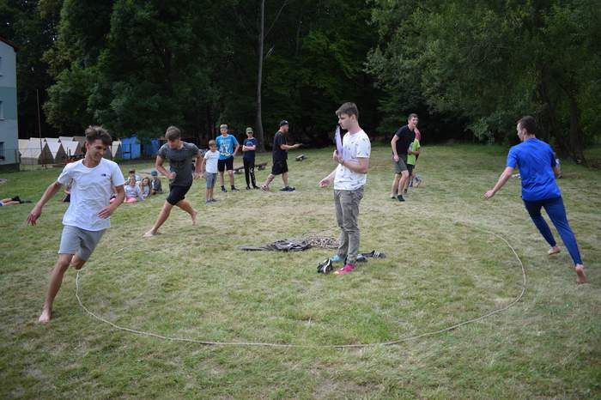
Běhání v kruhu
Dětem se v oddíle rozdala čísla a vytvořil se pomocí lana kruh. Jeden vedoucí vždy zvolí jedno číslo, tedy dítě z každého týmu, které musí jít oběhávat kruh. Cílem jednoho kola této hry je doběhnout toho před vámi dříve, než vás doběhne ten za vámi, dotkne se vás a vypadáváte. Hraje se na několik kol.

Den jedenáctý
Ráno si nejprve děti procvičily paměť a sledovací schopnosti při hře Popiš zloděje a poté si zahrály klasickou Vlajkovanou. Po obědě nás ani déšť neodradil od hry Celtovaná a dopoledne jsme si užili i přes to, že jsme byli promočení a špinaví. Odpoledne byl bohužel déšť už příliš silný na hry venku, tak jsme zůstali v budově a hráli minihry jako dřepy, kliky na čas, házení karet do kbelíku, vytvoření pyramidy z lidí, omezený počet rukou a nohou na zemi, sfoukávání svíček na rychlost nebo stavení kostek poslepu. K večeru se konal výslech rodiny Goldstein von Mrtník, po kterém jsme dětem pustili pohádku Sherlock Koumes.

Popiš zloděje
Čtyři vedoucí se převlékli do veselých kostýmů plných různých doplňků a posadili se doprostřed lesa. Děti dostaly za úkol se k těmto vedoucím nepozorovaně přiblížit a zapamatovat si co nejvíce věcí, které měli vedoucí na sobě. Jeden z oddílu vždy zapisoval. Pokaždé, když vedoucí spatřil nějaké dítě, zavolal na něj jménem, ať se vrátí k oddílu. Děti vybíhají po jednom a hra je opět na čas a na to, kolik věcí si daný tým zapamatoval.

Vlajkovaná
Vlajkovanou hrajeme každý rok, pouze obměňujeme věc, kterou si oddíly mají odcizit (vlajka, vejce…). Letos si hru děti vyprosily, protože jsme ji zapomněli zahrnout do programu. Přizpůsobili jsme tomu tedy dopolední program. Oddíly si nejprve pomocí provazů určí menší kruh, do kterého položí svoji vlajku. Zvolí si jednoho sběrače, několik ochránců a zbytek útočníků. Každý tým dostane stejný počet míčků/hadráků, kterými vybíjí členy ostatních oddílů. Cílem hry je získat, ukrást co nejvíce cizích vlajek a zároveň ubránit svoji vlajku před ostatními. Každé dítě z oddílu dostane míčky, kterými vybíjí ostatní, tedy až na sběrače, ten míčky jako jediný z oddílu může sbírat ze země a nelze ho vybít. Právě sběrači poté zásobují zbytek oddílu těmito „náboji“. Pokud je někdo vybitý, buď vypadává ze hry úplně, nebo je možné zavést pravidlo oživení, kdy dotyčný jde a na určitém místě udělá například 20 dřepů a vrátí se do hry. Hra je časově omezená, na konci každého kola se sčítají body za ukradnuté/ochráněné vlajky.
Celtovaná
Stejně jako vlajkovaná, i tato hra se těší obrovské oblibě nejen u dětí. My hru každý rok hrajeme v tzv. ďolíku, do kterého umístíme celtu. Záleží na zvolených pravidlech, ale většinou hru hrajeme tak, že členové jednoho oddílu, kteří hlídají, stojí okolo této celty a zbylé děti se snaží na ni proskočit, aniž by se jich hlídající oddíl dotkl. Pokud se někomu povede dostat se na celtu, jeho tým získává bod. Tato hra děti nejvíce baví, když hlídajícím „oddílem“ jsou všichni vedoucí a instruktoři. Hra je na čas.

Výslech rodiny
Celou hru jsme zapojili do celotáborové hry a děti tak mohly odhalit, kdo ze členů rodiny Goldstein von Mrtník lže a kdo by tedy mohl být potencionálním vrahem. Každý vedoucí si vymyslel alibi pro dobu, kdy se odehrála vražda tety. To poté sdělí dětem. Jejich záměrem je uhodnout a správně odhadnout, který vedoucí lhal. Děti hádaly i na základě předešlých informací, které jim v průběhu tábora byly sděleny. Například Juan tvrdil, že v době vraždy odnášel Ohňanovi dvouruční pilu, ovšem již první týden děti zjistily, že Ohňan trpí syndromem cizí ruky a logicky tak dvouruční pilu používat nemůže. Měly tedy v tomto případě správně odhadnout fakt, že Juan o této informaci lhal. Hra je hodně zaměřena na logické myšlení.

Den dvanáctý
Hned ráno si děti zahrály hru Rozpolcená osobnost, kde se snažily složit dohromady všech pět osobností jednoho člena rodiny – Juana Enrique Santiago Umberto Salvador von Mrtník. Odpoledne se při hře Nevidím, neslyším, nemluvím děti rozdělily do několika skupin a musely plnit úkoly na jednotlivých stanovištích. Poté si jak děti po oddílech, tak i vedoucí připravili scénku, ve které museli zmínit předem vylosovaná slova a předměty. Scénky se hrály po večeři a hodnotila je nezávislá porota – naše paní kuchařky. K večeru se také konalo další kolo výslechů členů rodiny, kde se někteří přiznali k tomu, že v předchozích výpovědích lhali. Zároveň se děti také dozvěděly, že tetu Tessie zavraždil Juan.
Rozpolcená osobnost
V lese na stromech se vyvěsilo pět papírů s pěti osobnostmi a jejich specifickými popisy. Například Juan má rád přeslazené jídlo, nerad jezdí na kole a bývá často nervózní. Enrique je naopak pohodář, kterého jen tak nic nerozhodí, ale nesnese se se svým otcem Barnabášem. Santiago je zase trochu nechápavý a nemá rád společenské hry. Stejné charakteristiky se rozstříhaly a poházely po zemi. Úkolem dětí bylo ke každé osobnosti najít a přiřadit správné charakteristiky, jako tahák jim sloužily vyvěšené papíry na stromech se všemi údaji, které se ovšem, stejně jako papírky na zemi, nedaly snadno najít. Hra nebyla časově omezená, děti běhaly postupně a vyhrál ten tým, který poskládal všech pět osobností správně jako první.

Nevidím, neslyším, nemluvím
Každý oddíl vytvoří 3-4 trojice. Jednomu se zavážou oči, druhý nebude moci mluvit a třetí neuslyší. Takto ve trojicích poté projdou několik stanovišť, kde plní různé úkoly (pantomima, projití labyrintem, uhádnutí hádanky napsané na lístečku). Celému oddílu se stopuje čas, který se zastaví v momentě, kdy do cíle dorazí poslední trojice.

Den třináctý
Poslední hrací den hned ráno nastal pro děti nečekaný zvrat, když obdrželi od matky Juana a Vivien video, kde se přiznává k tomu, že svého syna navedla k otrávení tety Tessie, aby získala poklad jen pro sebe. Když ale začalo jít do tuhého a zjistila, že pokladem nebylo nic cenného, ale pouhé kšiltovky, raději se sbalila a odjela od rodiny pryč.
Tento den také následovalo vyhodnocení celotáborové hry a vyhlášení vítězného oddílu, s čímž se každý rok pojí i rozdávání dárků všem dětem. V průběhu dne jsme také společně stihli zabalit, uklidit celý tábor a připravit ho pro další turnus.

Zhodnocení hry a přílohy
Dle zpětné vazby se celotáborová hra dětem líbila. Určitě je třeba myslet na to, aby hru pochopili i ti nejmenší, a věnovat jim případně více času. Pro další rok jsme se rozhodli nepřidělovat vedoucím fiktivní jména v příběhu, abychom dětem věc ještě nekomplikovali. Naopak se osvědčilo zapojení více scének a her, kdy děti hrají proti vedoucím. To mají naše děti moc rády Celkově nám přálo i počasí a pokud ne, měli jsme připravenou mokrou variantu.

Přílohy
Tematické jídelníčky a programy dne
https://drive.google.com/drive/folders/1cPOPZwAlTu9WRyfha4XOuVZ5KYIi43AT
Použité obrázky a diplomy
https://drive.google.com/drive/folders/1pyZSsj5RXWQIlf-y9WwYD3MJmC-YgZD4
Hry pro případ špatného počasí
https://docs.google.com/document/d/1ku3IIaIpTjLUj4_zz1mx8kLC63aT48XnMmb4bu4CwNg/edit

Ukázka závěrečného diplomu

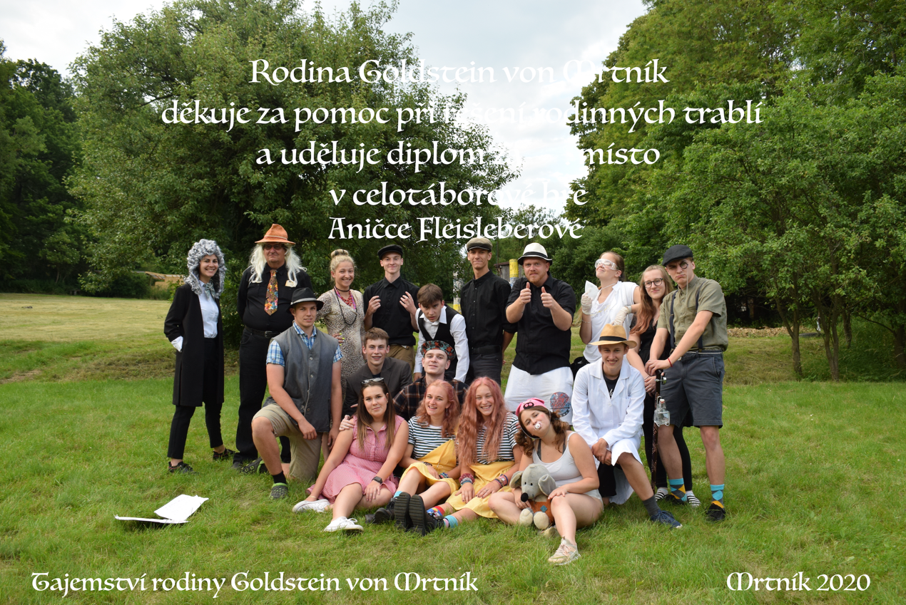

Výsledky soutěže v roce 2020:
1. – 2. místo: Boží tábor (PS Jedovnice) – autoři: Petra Ševčíková a kolektiv Pionýru Jedovnice
Jak vycvičit draka (PS Dravci) – autor Lída Šošková, člen Pionýr z. s.
3. místo: Tajemství rodiny Goldstein von Mrtník (PS Švermováček) – autoři: Zuzana Pochmanová a kolektiv vedoucích
4. místo: Star Gate – Hvězdná brána (PS Kopřivnice) – autor: Miroslav Klimecký, zástupce PS Kopřivnice, z. s.

Vydané etapové hry předchozích soutěžních ročníků:
- Hobit aneb cesta tam a zase zpátky (Ladislav Šimek, Jana Ptáčková)
- Křemílek a Vochomůrka (Věra Farská)
- Expedice Archmedos (Vojtěch Vejvoda, Ivana Průšová)
- Příběh Šedoklenotu (Ivana Průšová)
- Družina královny Elišky (Božena Klimecká a kolektiv II. turnusu LT Olbramkostel)
- Tajemství Atlantidy (Ladislav „Ráma“ Šimek)
- Kouzelná Narnie (Ludmila Šedivá a Robert Maule)
- Afrikou… po stopách Livingstona (Veronika a Kristýna Markovy a kolektiv vedoucích)
- Tajemství Saturového města (Jiří Zaplatílek a kolektiv)
- Cesta kolem světa za 80 dní (kolektiv vedoucích 1. běhu LPT Mrtník 2007)
- Námořníci Jejího Veličenstva (Daniel Jankovský a kolektiv vedoucích 109. PS Vyšehrad)
- Elixír pro zemi Zlozemi (Zaplatílek Jiří a kolektiv)
- Rok na vsi (Štěpánka Ševčíková, David Svoboda)
- Tajemství kapitána Snakea (Marie Zpěváková)
- Harry Potter (Marie Protivová)
- Hollywood (Marie Protivová a kolektiv)
- Hraničářův učeň (Petra Brabcová a kolektiv)
- Za pokladem Nilu (Miroslav Klimecký)
- Putování Japonskem (Petra Brabcová, Lenka Žalmanová a kolektiv)
- Putování za duhou (Dagmar Čechová a kolektiv)
- Husité (Marie Protivová)
- Tábor snů (Marie Protivová)
- Most do země Terabithia (Míša Boušková a Marie Protivová)
- Návrat do budoucnosti (David Řeha a Miroslav Klimecký)
- Vikingové (Eliška Hronková a kolektiv)
- Hraj, džungle čeká (Veronika Cejpková a kolektiv)
- Země fantasie (Zuzana Pochmanová a kolektiv)
- Příšerky s. r. o. (Pavlína Želázková a kolektiv)
- V zajetí stroje času (Vendula Pangrácová a kolektiv PS Čtyřlístek)
- Cesta do Pravěku (Jaroslava Bejšovcová)

Elektronická podoba publikace je zveřejněna na: www.pionyr.cz/vydane-hry

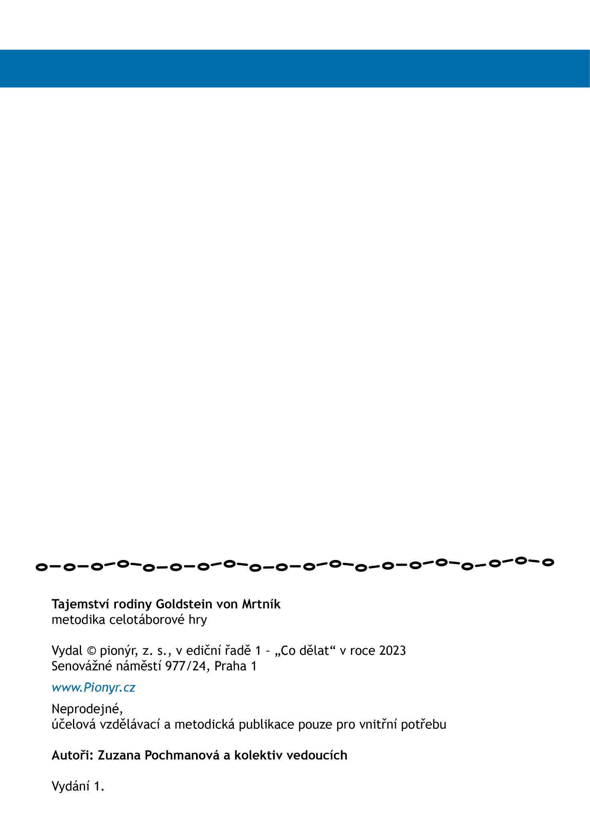
Nejstarším členem rodiny byla teta Tessie, která zemřela ještě „před táborem“. Její rodina se za pomoci právníka pokouší vypořádat dědictví po zemřelé tetě. Každý vlastně tak trochu po svém, protože členové rodiny mají různé zvláštnosti. Při schůzce s právníkem, kde je přítomna celá rodina, se ovšem všichni dozví, že se závěť ztratila. Nikdo netuší, jak a kam, a proto prosí ty nejlepší detektivní agentury, aby jim dorazily na pomoc záhadu vyřešit
„
„k“
Líbí se mi použitý námět, který má autorskou hodnotu, nečerpá z žádných známých filmových témat. Přínosem je podporování logické úvahy v řešení „hry“, sympatické je zveřejňování výsledků výslechu. Hra je smysluplně uspořádána a využitelná. Plus bod je i za shrnutí námětů pro mokrou variantu.
Vlaďka Brandová, porotkyně

